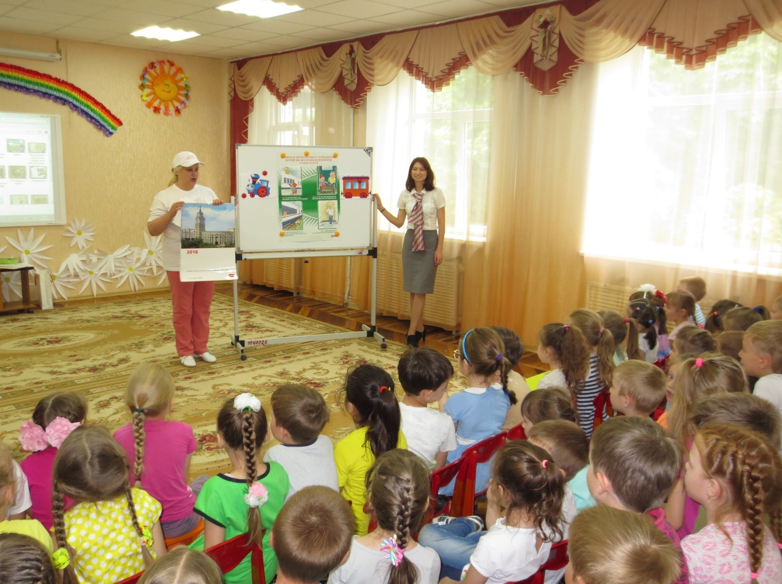

Детям о железной дороге
Сегодня, 18 мая, сотрудники учебного центра АО «ППК «ЧЕРНОЗЕМЬЕ» побывали в гостях у воспитанников центра развития детей «Алёнушка».
Малышам рассказали о безопасном поведении на вокзале, в поездах и вблизи путей, а также основных железнодорожных профессиях.
Некоторые заверили , что станут работать на ЮВЖД

